**TUGAS TERSTRUKTUR PERTEMUAN 10 STATISTIK DAN DATA ANALYSIS**

|  |  |  |  |  |  |
| --- | --- | --- | --- | --- | --- |
| NAMA | : | **ASEP RIDWAN HIDAYAT** | MATAKULIAH |  | STATISTIK DAN DATA ANALYSIS |
| NIM | : | **231012050036** | PERTEMUAN | : | TUGAS TERSTRUKTUR 10 |
| KELAS | : | **02MKME001** | DOSEN | : | Dr. Tukiyat, M.Si |

PENUGASAN

Buat Datasets minimal 17 data tentang suatu permasalahan. silahkan membangun model regresi berganda. minimal ada 3 variabel bebas dan 1 variabel terikat. obyek kajian bebas.

dari data tersebut

1. buat model regresi
2. analisis Asumsi Klasik (uji hipotesis asumsi kalsik), jelaskan

JAWABAN

Data set yang digunakan yaitu Hasil produksi panen padi (ton), Curah hujan, Suhu rata-rata dan penggunaan pupuk, dan yang akan dianalisa adalah Pengaruh ketiga variable tersebut terhadap Produksi Padi. Maka diketahui

1. Variabel Dependen (Y) : Hasil panen padi (ton),
2. Variabel Independen:
3. Curah hujan (X1) dalam mm
4. Suhu rata-rata (X2) dalam °C
5. Penggunaan pupuk (X3) dalam kg per hektar.

|  |  |  |  |  |
| --- | --- | --- | --- | --- |
| No | Hasil Panen (Y) | Curah Hujan (X1) | Suhu Rata-rata (X2) | Penggunaan Pupuk (X3) |
| 1 | 8 | 300 | 28 | 150 |
| 2 | 7 | 280 | 27 | 140 |
| 3 | 9 | 320 | 29 | 160 |
| 4 | 10 | 350 | 30 | 170 |
| 5 | 11 | 360 | 31 | 180 |
| 6 | 12 | 370 | 32 | 190 |
| 7 | 13 | 380 | 33 | 200 |
| 8 | 14 | 390 | 34 | 210 |
| 9 | 15 | 400 | 35 | 220 |
| 10 | 16 | 410 | 36 | 230 |
| 11 | 17 | 420 | 37 | 240 |
| 12 | 18 | 430 | 38 | 250 |
| 13 | 19 | 440 | 39 | 260 |
| 14 | 20 | 450 | 40 | 270 |
| 15 | 21 | 420 | 38 | 250 |
| 16 | 22 | 350 | 36 | 260 |
| 17 | 23 | 420 | 40 | 270 |
| 18 | 25 | 400 | 38 | 250 |

1. Model Regeresi

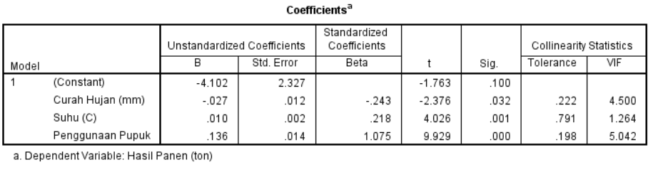

Dari output cofficients didapat model regeresi seperti berikut:

$$Y=a+b_{1}X_{1}+ b_{2}X_{2}+ b_{3}X_{3}$$

$$Y=-4.102-0.027X_{1}+0.010X_{2}+ 0.138X_{3}$$

Dari persamaan diatas bisa dilihat curah hujan cendrung negative untuk produksi padi, artinya besarnya curah hujan akan menjadikan produksi berkurang, tetapi untuk suhu dan penggunaan pupuk bernilai positif untuk penambahan produksi padi.

1. **ANALISIS ASUMSI KLASIK**
2. **UJI MULTIKOLONIERITAS**



Dari output Coefficients di atas, kita lihat kolom Tolerance untuk Curah Hujan 0.222, Suhu 0.791 dan Penggunaan Pupuk 0.198, karena nilai tolerance lebih besar dari 0.10 maka **tidak terjadi multikolonieritas dalam model regeresi.**

Dari output Coefficients di atas, kita lihat kolom VIF untuk Curah Hujan 4.5, Suhu 1.264 dan Penggunaan Pupuk 5.042, karena nilai VIF lebih kecil dari 10 **maka artinya tidak terjadi multikolonieritas dalam model regeresi.**

1. **UJI HETEROSKIDASITAS**

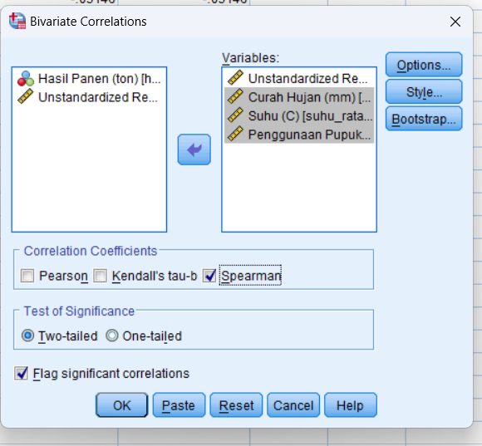

Output yang dihasilkan:

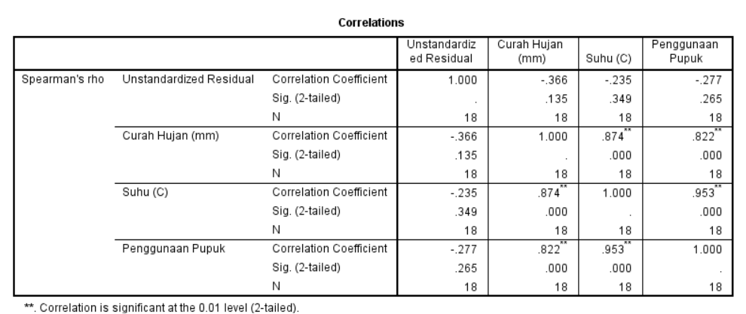

Dari output Correlations di atas, dapat diketahui korelasi antara Curah Hujan -0.366 dengan Unstandardized Residual, menghasilkan nilai signifikansi 0,135, korelasi antara suhu dengan Unstandardized Residual menghasilkan nilai signifikansi 0,349 dan korelasi antara penggunaan pupuk dengan Unstandardized Residual menghasilkan nilai signifikansi 0.265.

Karena nilai signifikansi korelasi lebih dari 0,05**, maka dapat disimpulkan bahwa pada model regresi tidak ditemukan adanya masalah heteroskedastisitas.**

1. **UJI AUTOKORELASI**

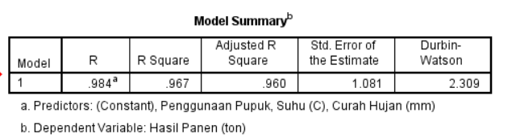

Dari output di atas didapat nilai DW yang dihasilkan dari model regresi adalah 2,309.

Sedangkan dari tabel DW dengan signifikansi 0,05 dan jumlah data (n) = 18, seta k= 3 (k adalah jumlah variabel independen) diperoleh nilai dl sebesar 0.9331 dan du sebesar 1,6961 (lihat Tabel Durbin-Watson).

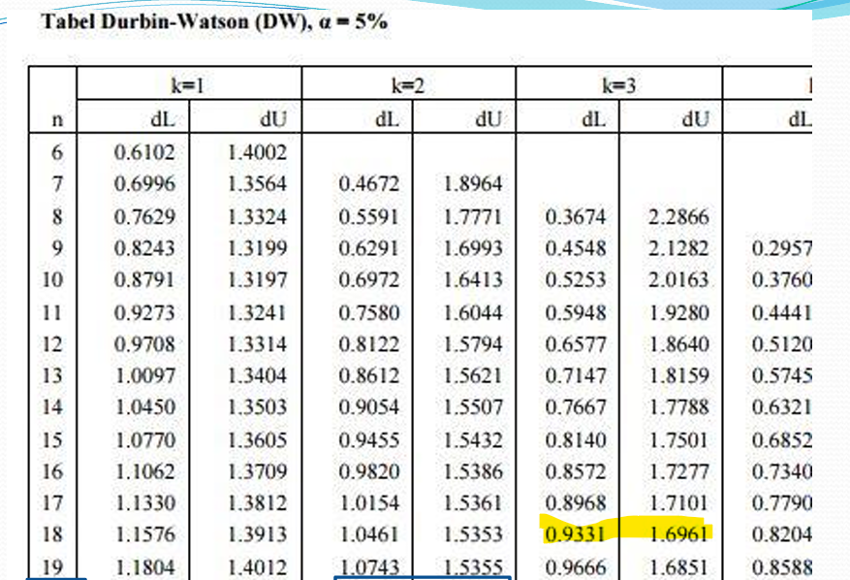

Ho : Tidak ada Autokorelasi (r=0)

H1 : ada Autokorelasi

Kriteria uji tidak ada Autokorelasi: dU < d < 4 - dU

1,6961 < 1,277 < 2,3039 → kriteria tidak terpenuhi

Karena kriteria tidak terpenuhi dan d berada pada daerah antara dl dan du, maka tidak menghasilkan kesimpulan yang pasti (berada di daerah keragu-raguan).

Dan karena nilai DW di antara -2 sampai +2, maka tidak ada autokorelasi.

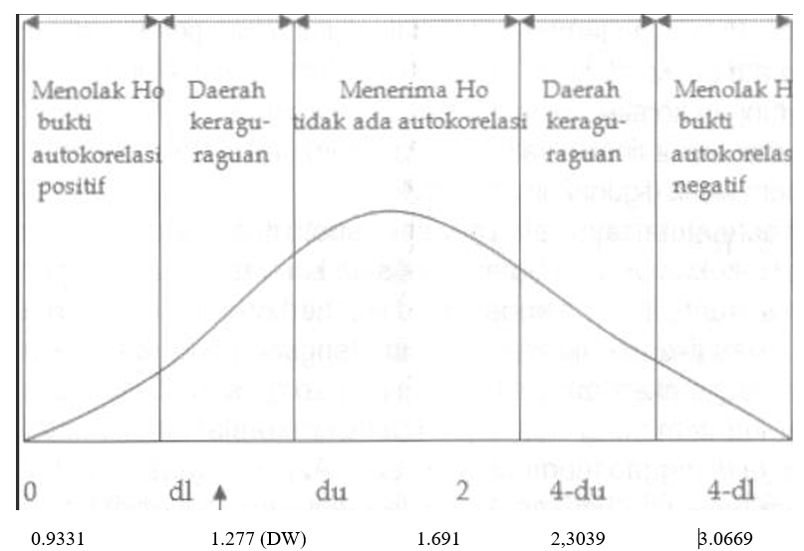

1. **UJI NORMALITAS**
2. **Uji Normalitas Dengan Kolmogorov-Smirnov**

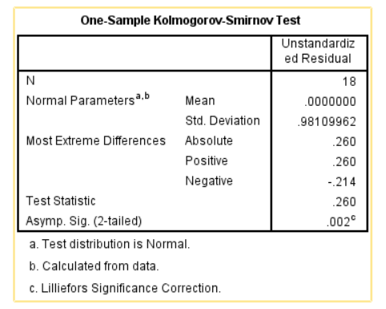

Berdasar hasil output diperoleh nilai sign 0,002 dan nilai ini lebih kecil dibanding dengan 0,05, **maka dapat disimpulkan bahwa data berdistribusi Tidak Normal.**

1. **UJIL LINEARITAS**

Contoh suhu dengan produksi panen padi

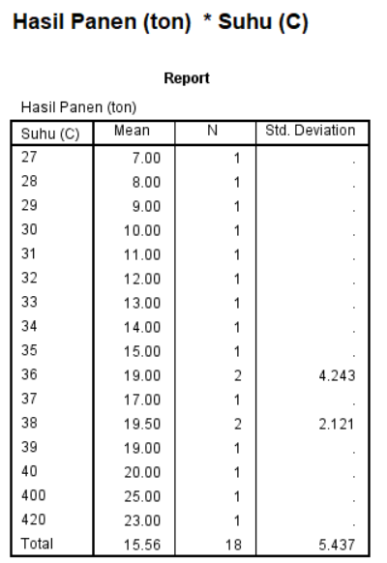

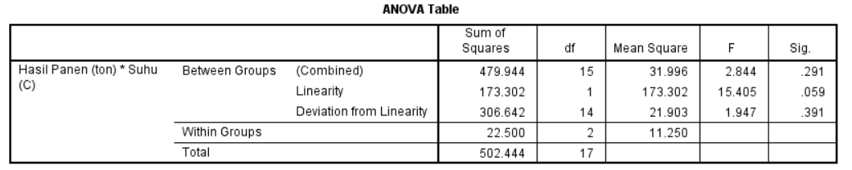

Bedasar pada nilai sign pada deviation of linearity sebesar 0,391 dan > 0,05, **maka dapat disimpulkan terdapat hubungan linear** antara vairabel bebas (suhu) dengan variabel terikat (produksi padi).